冷原星——第一部分

3.1认识冷原星

开头各位也能看出来了，冷原星并没有一张宣传海报，灵鹊在星象房与冷原星的对话也不过寥寥一句就略去了。所以我们并不知道冷原星的地表到底是什么样的，也没办法直接知道冷原星到底是一个什么样的星球。

S-23谢尔宾斯基是一个矿井设施，这是明面上我们知道的，但是游戏里还出现了这个画面：

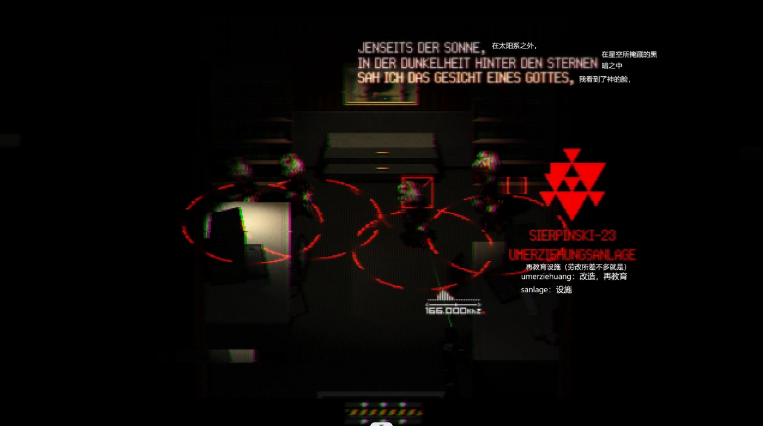

（谢尔宾斯基-23 劳改所）

从明面上看，S23是一个矿井设施，但是实际上，变异的蜂雀告诉我们这里实际上是一个劳改所。关押的不是反对革命的政治犯，就是找不到工作、不被录用的“无用”之人。所以这里完形体矿工过的都是比较艰苦的生活。

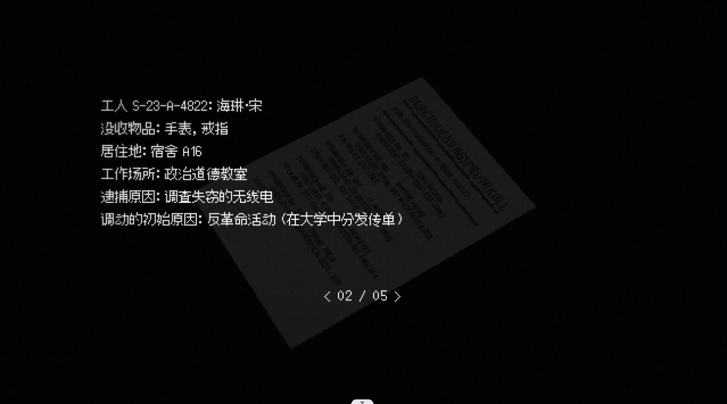

（搜索许可）

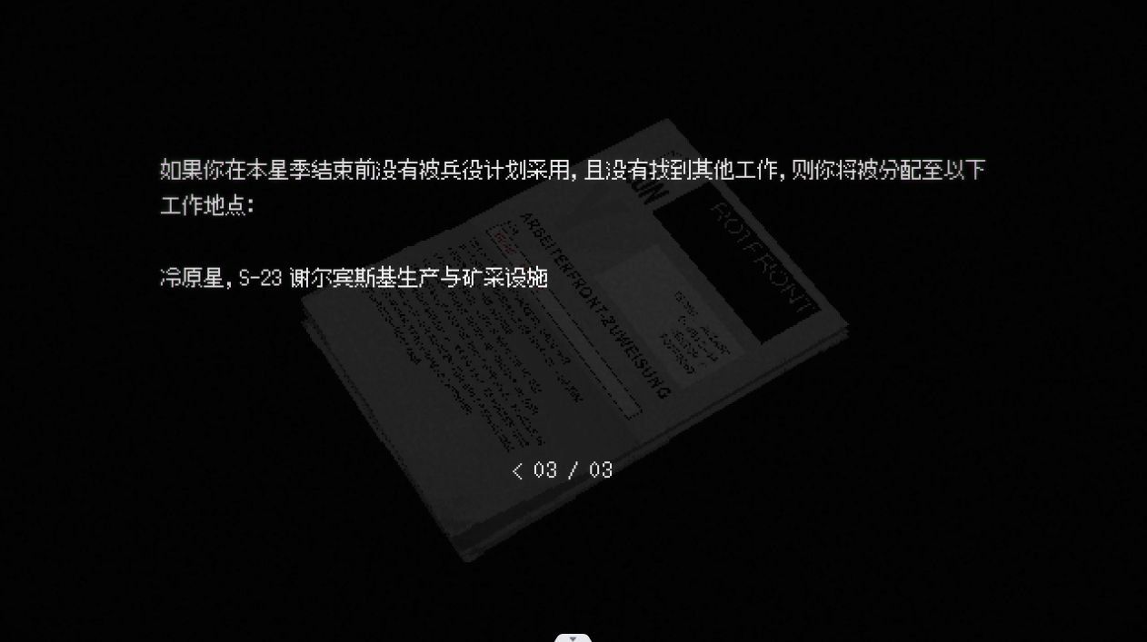

（亚瑞安妮·杨的工作分配）

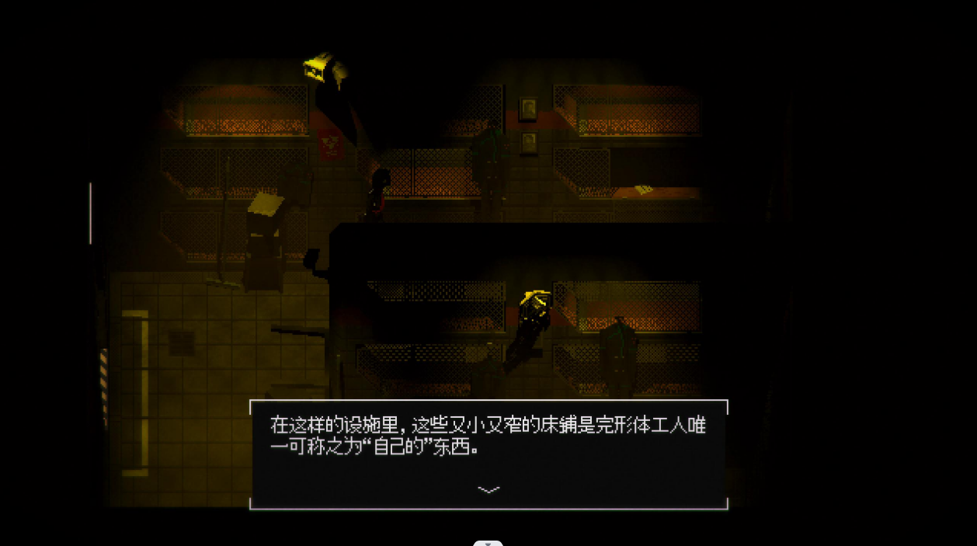

（与完形体工人的床铺对话）

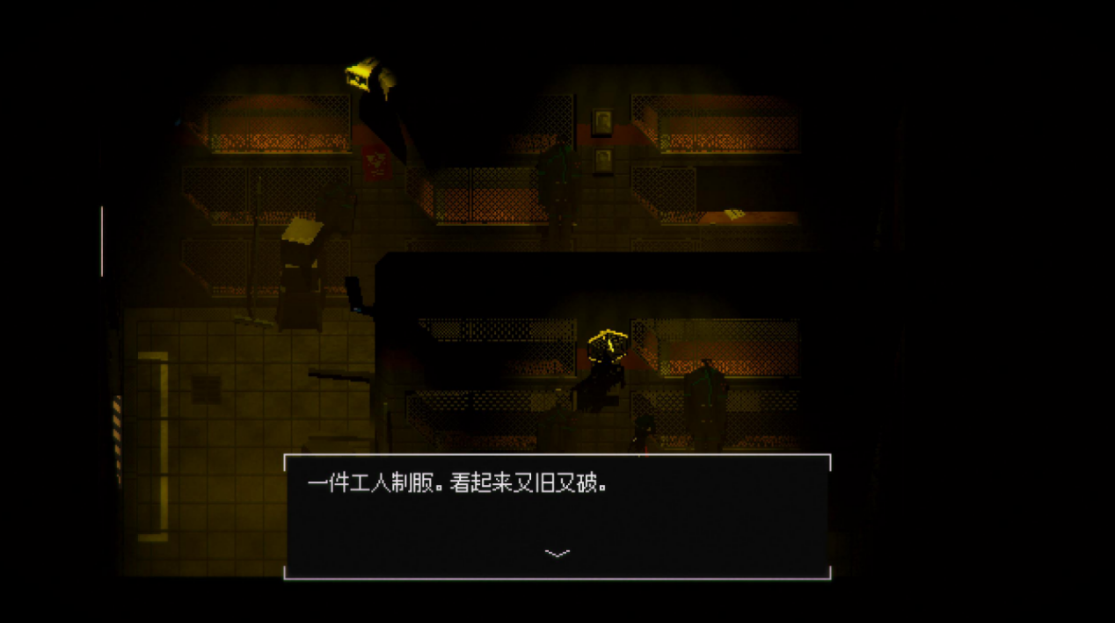

（与完形体工人的制服对话）

将S23的劳改所性质与冷原星没有宣传海报这两点结合起来的话：制作组肯定是故意不去制作关于冷原星的海报的，相当于赫马特不会去宣传有关冷原星相关的事情。这代表着冷原星没有价值去被宣传，而没有宣传价值的原因很可能是因为劳改所的缘故的话，这样就能结合得到一个结论，冷原星是遍布劳改所的星球，所以不具备宣传价值，也没有任何相关海报。

3.2彭罗斯三角形

冷原星没有宣传海报，也就没办法从宣传海报上看出来冷原星代表的图标。

而在石板谜题和卦象谜题的冷原星方位上，所使用的的图标其实是彭罗斯三角形，并非是S23的图标代表谢尔宾斯基三角形。

虽然游戏里的大多数谜题都充斥着对512、亚瑞安妮·杨、彭罗斯灵鹊等的暗示，但是这些暗示并非只有S23这一张图上有。

所以彭罗斯只是被放在了冷原星的六边形的角位置上，并不是完全属于冷原星。